CURRICULUM VITAE.

NOMBRE: ALEJANDRO GALLEGOS ESTRADA.

ESTUDIOS PROFESIONALES

ESTUDIOS: CONTADOR PUBLICO
INSTITUCIÓN: UNIVERSIDAD AUTONOMA DE SAN LUIS POTOSI ZONA HUASTECA.

TRAYECTORIA LABORAL

EMPRESA: UNIVERSIDAD INTERCULTURAL DE SAN LUIS POTOSI.
PUESTO: COORDINADOR/ENCARGADO DE LA JEFATURA DE CONTABILIDAD
PERIODO: JUNIO 2018- ACTUAL

PUESTO: COORDINADOR DE CONTROL Y CALIDAD
PERIODO: DICIEMBRE 2016 -MAYO 2018.

PUESTO: AUXILIAR ADMINISTRATIVO
PERIODO: ENERO 2014-DICIEMBRE 2015

EMPRESA: DESPACHO CONTABLE MEXICO D.F.
PUESTO: AUXILIAR DE CONTABILIDAD
PERIODO: 2011-2012

EMPRESA: DEPACHO CONTABLE MEXICO D.F.
PUESTO: AUXILIAR DE AUDITORIA
PERIODO: 2010-2011

EMPRESA: TESORERIA MUNICIPIO DE TANCANHUITZ S.L.P.
PUESTO: ENCARGADO DE CUENTAS POR PAGAR
PERIODO: 2009-2010.

EMPRESA: PANADERIA Y CAFETERIA LA FE NO. 2 CD VALLES S.L.P.
PUESTO: ADMINISTRADOR
PERIODO: 2003-2009

TITULO PROFESIONAL

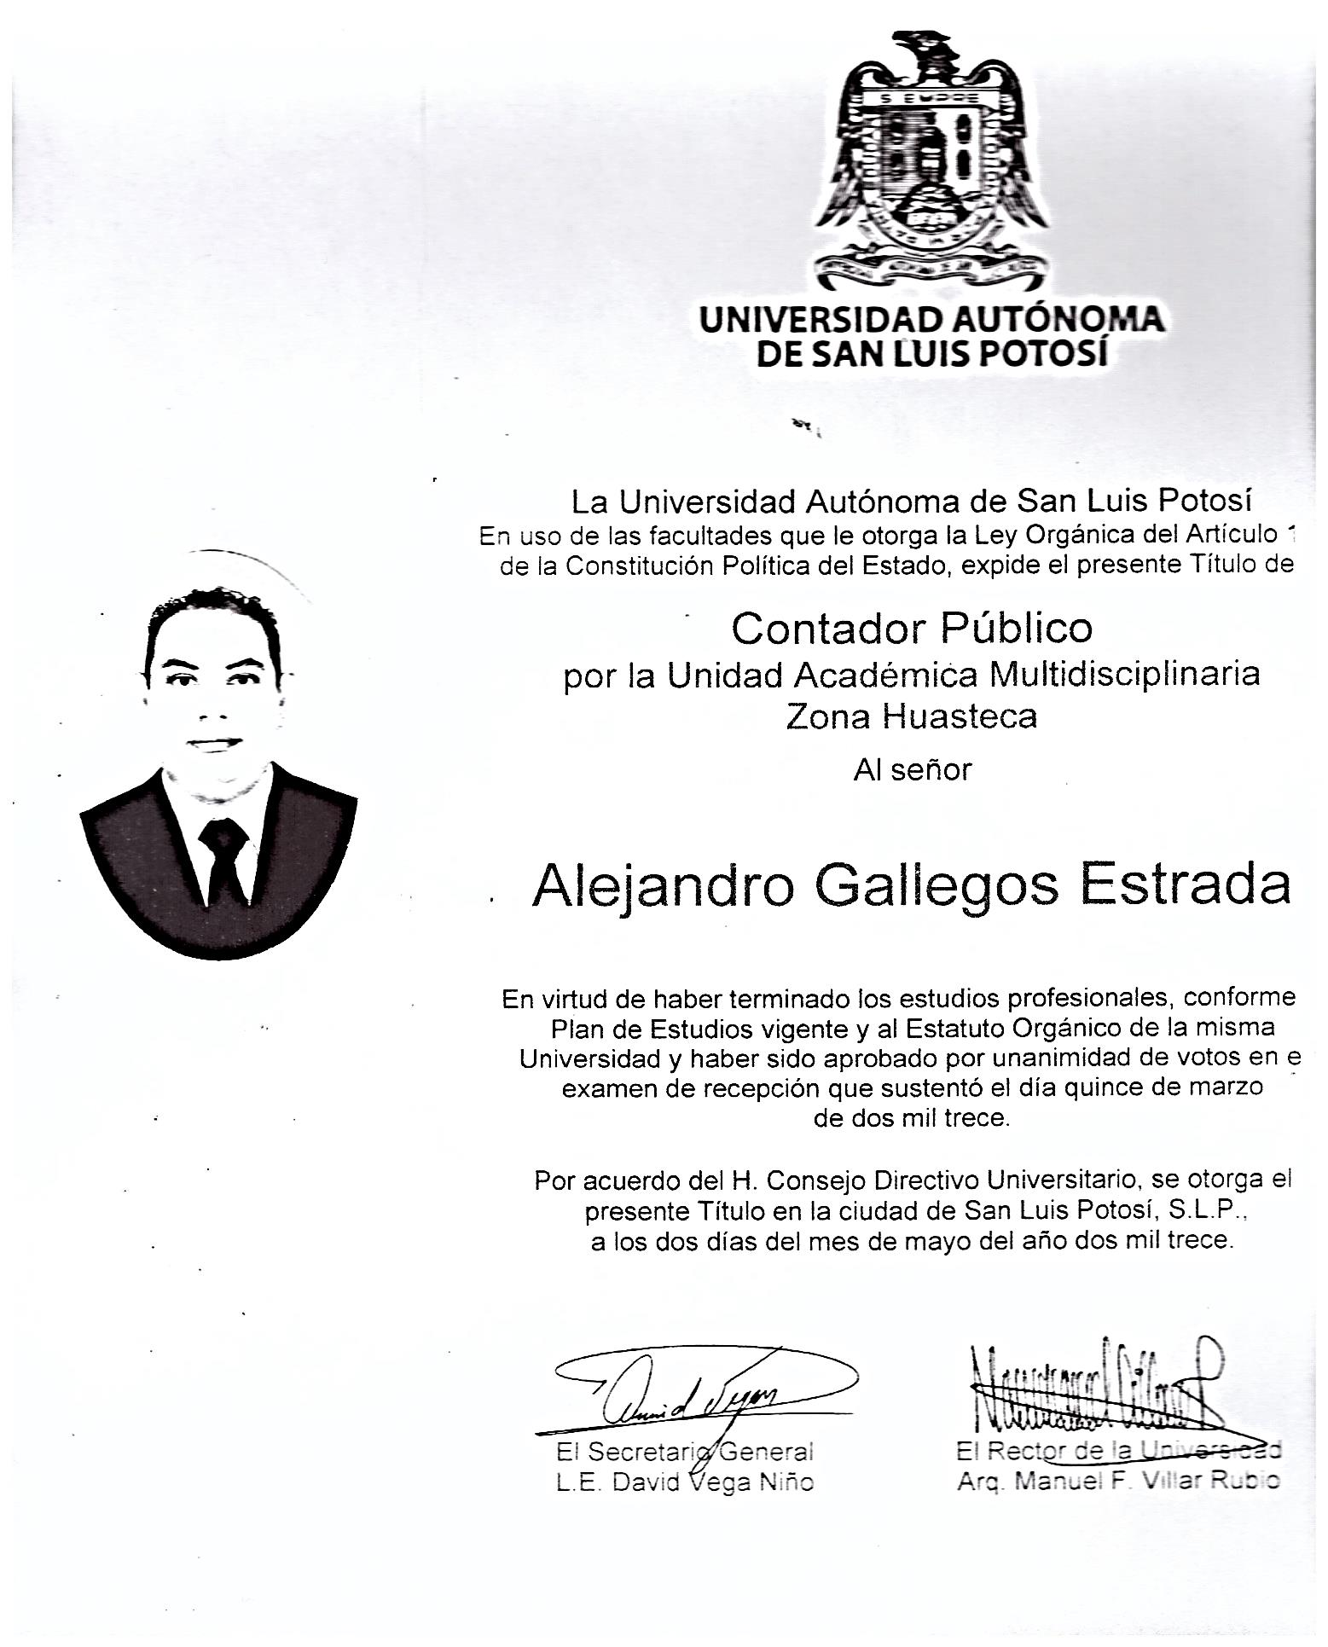

CEDULA PROFESIONAL
